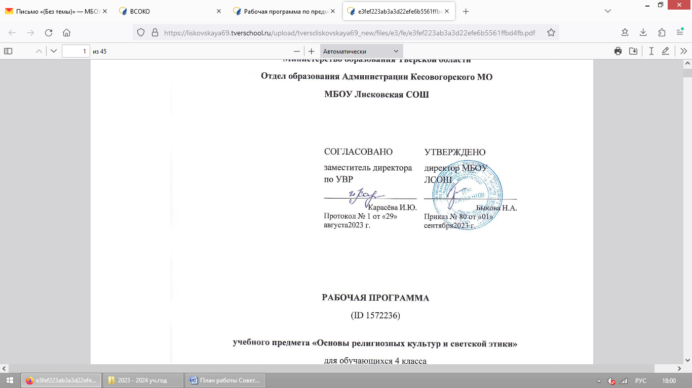

**План работы**

**Совета профилактики правонарушений среди обучающихся в МБОУ Лисковская СОШ на 2023-2024 учебный год.**

**Цель работы Совета профилактики:**

* предупреждение противоправного поведения учащихся школы, а также создание условий для получения  ими полноценного качественного образования;
* организация регулярной работы по выполнению Федерального Закона “Об основах системы профилактики безнадзорности и правонарушений несовершеннолетних”, других нормативно-правовых актов в части предупреждения негативных проявлений в детской и подростковой среде.

|  |  |  |  |
| --- | --- | --- | --- |
| **№** | **Дата** | **Содержание работы** | **Ответственный** |
| **Сентябрь** | | | |
| **1** |  | **Заседание Совета профилактики № 1**   1. Ознакомление с положением Совета профилактики. 2. Анализ работы Совета профилактики за 2022-2023 учебный год. 3. Выбор и утверждение комиссии Совета профилактики на новый учебный год. 4. Обсуждение и утверждение плана работы Совета профилактики на новый 2023-2024 учебный год. 5. Формирование и корректировка банка данных на учащихся «группы риска», детей из семей, находящихся в социально-опасном положении, из неблагополучных семей, детей состоящих на ВШУ и органах системы профилактики. Собеседование с классными руководителями, корректировка социальных данных учащихся классов. Создание картотеки. 6. О снятии с внутришкольного учёта. | Председатель Совета профилактики, зам. директора по УВР,  Члены Совета профилактики |
| **Октябрь** | | | |
| **2** |  | **Заседание Совета профилактики № 2**   1. Анализ посещаемости учебных занятий и успеваемости. 2. Информация о  внеурочной занятости учащихся. 3. Планирование работы с учащимися на осенних каникулах. Организация индивидуальной помощи неуспевающим учащимся. | Председатель Совета профилактики, зам. директора по УВР,  Члены Совета профилактики, классные руководители |
| **Ноябрь** | | | |
| **3** |  | **Заседание Совета профилактики № 3**   1. Обсуждение поведения и успеваемости учащихся. 2. Анализ успеваемости за 1 триместр 2023-2024 учебного года. 3. Собеседование с родителями и учащимися, неуспевающими по итогам 1 триместра (если требуется). | Председатель Совета профилактики, зам. директора по УВР,  Члены Совета профилактики, классные руководители |
| **Декабрь** | | | |
| **4** |  | **Заседание Совета профилактики № 4**   * 1. «Безопасная зима» - планирование проф.работы по безопасности.   2. Отчёт о проделанной работе классных руководителей за 1 полугодие 2023-2024 учебного года с учащимися по успеваемости и посещаемости, состоящими на ВШУ.   3. Анализ посещаемости учебных занятий и успеваемости. | Председатель Совета профилактики, зам. директора по УВР,  Члены Совета профилактики,  классные руководители. |
| **Январь** | | | |
| **5** |  | **Заседание Совета профилактики № 5**   1. Анализ посещаемости учебных занятий и успеваемости. 2. Занятость учащихся, состоящих на различных видах учета. 3. Беседа с родителями учащихся, неуспевающих и (или) пропускаюших уроки без уважительной причины, родителями, у которых отсутствует контроль за ребенком (если требуется). 4. О состоянии дисциплины учащихся в школе. | Председатель Совета профилактики, зам. директора по УВР,  Члены Совета профилактики |
| **Февраль** | | | |
| **6** |  | **Заседание Совета профилактики № 6**   1. Анализ посещаемости учебных занятий и успеваемости. 2. Внеурочная занятость подростков как способ профилактики совершения правонарушений. 3. Анализ типичных конфликтных ситуаций среди учащихся. 4. Итоги успеваемости за 2 триместр 2023-2024 учебного года. | Председатель Совета профилактики, Члены Совета профилактики |
| **Март** | | | |
| **7** |  | **Заседание Совета профилактики № 7**   1. Планирование работы с учащимися на весенних каникулах. 2. Проведение инструктажа по ТБ в весенний период. 3. Беседа «Ответственность родителей за жизнь и здоровье детей» | Председатель Совета профилактики,  зам.директора по УВР,  Члены Совета профилактики |
| **Апрель** | | |  |
| **8** |  | **Заседание Совета профилактики № 8**   * 1. Контроль подготовки детей «группы риска» к переводным экзаменам и итоговой аттестации выпускников (контроль их текущей успеваемости, посещения ими консультаций, исправления неудовлетворительных отметок и т.д.).   2. Анализ посещаемости учебных занятий и успеваемости.   3. Профилактика правонарушений среди несовершеннолетних. Работа с учащимися, нарушающими правила поведения в школе. | Председатель Совета профилактики, Члены Совета профилактики,  зам.директора по УВР |
| **Май** | | |  |
| **9** |  | **Заседание Совета профилактики № 9**   * + 1. Проведение итогов работы Совета профилактики (анализ).     2. Составление плана-проекта работы Совета по профилактике на 2024-2025 учебный год.     3. Организация трудоустройства подростков.     4. Отчеты классных руководителей по работе с учащимися и семьями «группы риска», детей из семей, находящихся в социально-опасном положении, из неблагополучных семей, детей, состоящих на ВШУ и различных видах учета в органах системы профилактики.     5. Организация отдыха и оздоровления учащихся «группы риска» в летний период.     6. Итоги успеваемости учащихся за 2023-2024 учебный год. | Председатель Совета профилактики,  классные руководители,  Члены Совета профилактики,  зам.директора по УВР |
| **Июнь, июль, август** | | | |
| **1** |  | Трудоустройство детей летом от ЦЗ населения. | Зам.директора по ВР |
| **2** |  | Контроль посещения оздоровительного лагеря детьми «группы риска» и детей, состоящих на различных видах учета. | Классные руководители, |
| **3** |  | Сбор предварительной информации об устройстве выпускников 9 класса. | Зам.директора по УВР |
| **4** |  | Контроль занятости учащихся «группы риска», детей из семей, находящихся в социально-опасном положении, из неблагополучных семей, детей состоящих на учете в ВШУ и органах системы профилактики во время летних каникул. | Зам.директора по ВР, работающие педагоги |

Заместитель директора по УВР: Храпова Т. А.